**Effect of carrier (biopolymer) types on encapsulated xanthone**

**อิทธิพลของสารไบโอพอลิเมอร์ต่อการกักเก็บสารสกัดแซนโทน**

* **Introduction**

มังคุดเป็นผลไม้จากเอเชียที่ได้รับความนิยมมาก มังคุดได้รับขนานนามว่าเป็น "ราชินีของผลไม้" อาจเป็นเพราะด้วยลักษณะภายนอกของผลที่มีกลีบเลี้ยงติด อยู่ที่หัวขั้วของผลคล้ายมงกุฎของพระราชินีส่วนเนื้อในก็มีสีขาวสะอาด มีรสชาติที่แสนหวาน อร่อยอย่างยากที่จะหาผลไม้อื่นมาเทียบได้มีการนำมังคุดมาประกอบอาหารบ้างทั้งอาหารคาวและอาหารหวาน ในขณะที่คนส่วนใหญ่จะนิยมรับประทานมังคุดสุกเป็นผลไม้

**เปลือกมังคุดเป็นส่วนที่เหลือจากการรับประทาน ด้วยเทคโนโลยีที่เจริญก้าวหน้าในปัจจุบัน กระบวนการทางวิทยาศาสตร์สามารถศึกษาถึงประโยชน์จากสารสำคัญที่มีอยู่ในเปลือกมังคุด คือ แทนนินและแซนโทน สารแซนโทนมีฤทธิ์เป็นสารต้านอนุมูลอิสระ (antioxidants)** **จึงมีการศึกษามากมายที่ชี้ให้เห็นถึงประโยชน์ของสารแซนโทนที่มีในเปลือกมังคุด  แซนโทนเป็นสารต้านอนุมูลอิสระที่แรง** **(potent antioxidants)** **พบได้มากในเปลือกมังคุด**

การทำแห้งแบบพ่นฝอยเป็นเทคนิคที่ใช้เพื่อระเหยน้ำออกจากของเหลวอย่างรวดเร็วในอากาศร้อน กระบวนการนี้ประกอบไปด้วยการพ่นของเหลวออกมาจนเป็นละอองขนาดเล็กเข้าผสมกับอากาศร้อนที่ไหลผ่านอย่างรวดเร็ว ทำให้น้ำที่อยู่ในละอองของเหลวระเหยออกไปและได้ผลิตภัณฑ์ที่อยู่ในรูปผงแห้ง ดังรูปที่ 1 การทำแห้งแบบพ่นฝอยเป็นวิธีที่นิยมใช้กันอย่างกว้างขวางในการเอนแคปซูเลทเพราะสามารถทำได้ง่าย ไม่ยุ่งยาก เครื่องมือหาได้ง่ายและเสียค่าใช้จ่ายน้อยกว่าวิธีอื่น

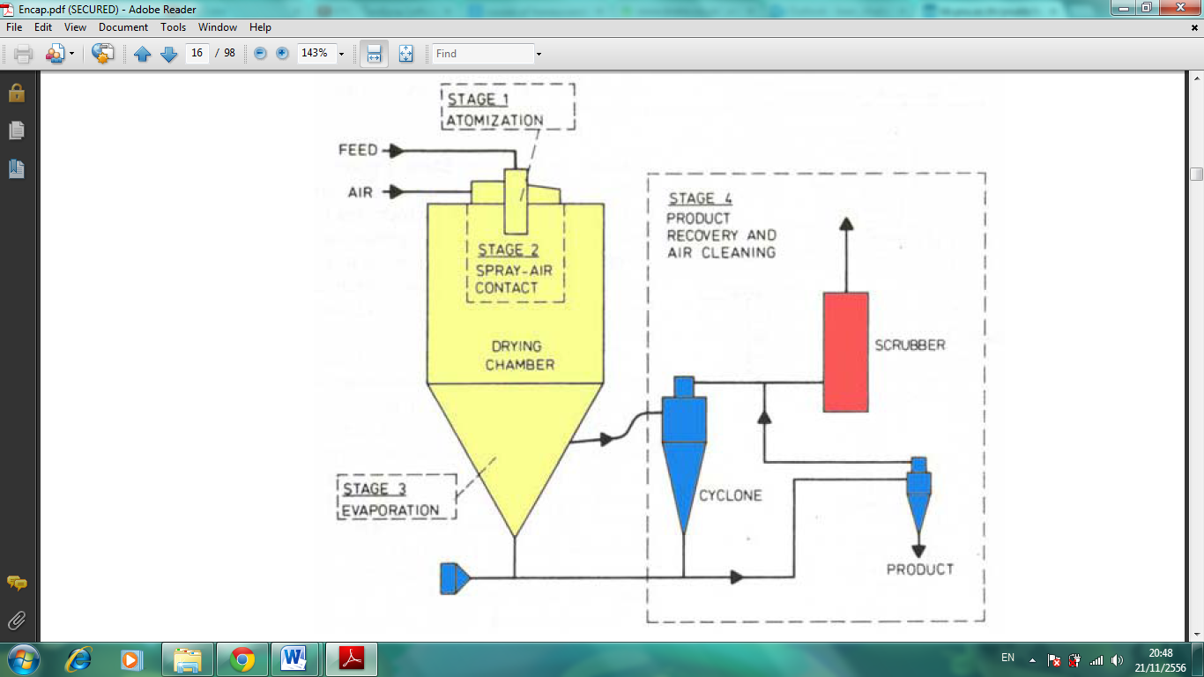

รูปที่ 1 . Spray dryer.

ที่มา : ปัณณธร ภัทรสถาพรกุล (2548)

เทคโนโลยีในการกับเก็บสารสำคัญเป็นการกักเก็บสารสำคัญไว้ภายในสารห่อหุ้มหรือเปลือกเพื่อควบคุมการปลดปล่อย นอกจากนี้การกักเก็บยังช่วยป้องกันการสูญเสียสารสำคัญจากการทำปฏิกิริยากับอากาศและแสงรวมถึงการระเหยสารสำคัญที่มักจะถูกกักเก็บด้วยกระบวนการกักเก็บนี้แบ่งได้ 5 ประเภทได้แก่ กลิ่นรส วิตามินและแร่ธาตุ น้ำมันและไขมัน สมุนไพร สารสกัดทางชีวภาพและส่วนผสมอื่นๆในอาหาร (Barbosa – Canovas และคณะ,2005; Reineccius, 2005)

* **Literature review**

**Xanthones :**

มังคุดเป็นผลไม้จากเอเชียที่ได้รับความนิยมมาก มังคุดได้รับขนานนามว่าเป็น "ราชินีของผลไม้" อาจเป็นเพราะด้วยลักษณะภายนอกของผลที่มีกลีบเลี้ยงติด อยู่ที่หัวขั้วของผลคล้ายมงกุฎของพระราชินี

มังคุด นอกจากเนื้อฟูสีขาวของมังคุดที่มีรสหวาน อมเปรี้ยวเป็นที่ถูกอกถูกใจแก่ผู้ที่ได้ลิ้มลองรสชาติแล้ว เนื้อมังคุดยังอุดมไปด้วยสารอาหารที่มีคุณค่าทั้งวิตามิน เกลือแร่ และในเปลือกและเมล็ดมังคุดยังมี “สารกลุ่มแซนโทน”

นางปาริชาติ ศรีวิพัฒน์ รองอธิบดีกรมส่งเสริมการเกษตร กล่าวว่า ปัจจุบันมีผลงานวิจัยเกี่ยวกับ สารกลุ่มแซนโทนที่พบในเปลือก เมล็ด เนื้อมังคุด และยางสีเหลืองที่ผิวเปลือกมังคุด ซึ่งมีการนำมาใช้ประโยชน์อย่างกว้างขวางและเป็นที่ยอมรับมากขึ้น โดยงานวิจัยทางวิทยาศาสตร์ระบุว่า สารแซนโทนมีคุณประโยชน์อย่างมากทั้งในด้านเวชกรรม อุตสาหกรรม เครื่องสำอาง นอกจากนี้ยังมีผลวิจัยทางการแพทย์ระบุว่า สารกลุ่มแซนโทน ได้แก่ Alpha-and Beta-mangostins และ garcinone B มีผลยับยั้งเชื้อ Mycobacterium tuberculosis (TB) และยังมีคุณสมบัติ การเป็นสารแอนตี้ออกซิแดนซ์หรือคุณสมบัติในการกำจัดอนุมูลอิสระของสารประกอบกลุ่มแซนโทน ซึ่งในเนื้อมังคุด มีค่า ORAC (Oxygen Radical Absorbance Capacity) สูงถึง 17,000-24,000 ต่อออนซ์

**Encapsulation :**

การเอนแคปซูเลท คือ เทคนิคที่สารชนิดหนึ่งหรือสารผสมถูกเคลือบหรือถูกกักเก็บไว้ในโครงสร้างของสารอีกชนิดหนึ่ง (Madene et al., 2006) โดยสารที่บรรจุอยู่ภายในอาจเป็นของแข็ง ของเหลว หรือก๊าซ ในรูปของการถูกกักเก็บอยู่ภายในแคปซูล เรียกว่า ไมโครแคปซูลหรือการกระจายตัวอยู่ภายในโครงข่ายของสารที่ใช้ห่อหุ้ม เรียกว่า ไมโครเฟียร์ ดังรูปที่ 2สารที่ถูกกักเก็บจะสามารถปลดปล่อยออกมาได้เมื่ออยู่ในสภาวะที่กำหนดหรือในสภาวะที่เหมาะสม

การเอนแคปซูเลทถูกนำมาใช้กันอย่างแพร่หลายในอุตสาหกรรมหลายประเภทเพื่อกักเก็บสารที่มีคุณค่า ราคาแพง และสลายตัวได้ง่าย โดยเฉพาะอุตสาหกรรมอาหารที่มีการใช้กันอย่างแพร่หลายเพื่อกักเก็บสารสำคัญที่ไวต่อปฏิกริยา เช่น วิตามิน กลิ่น สี เอนไซม์

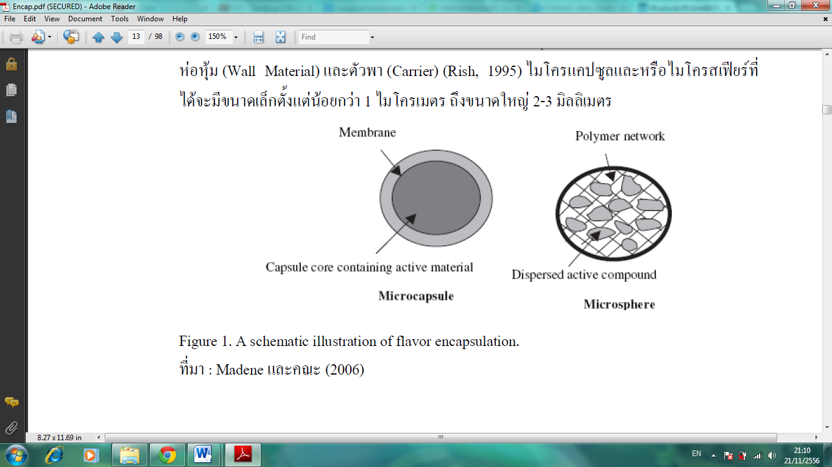

รูปที่ 2.

ที่มา: Madene และคณะ (2006)

การเอนแคปซูเลทสามารถทำได้หลายวิธี เช่น การอบแห้งแบบพ่นฝอย , การอบแห้งแบบแช่เยือกแข็ง , การอบแห้งแบบฟลูอิดไดเซซัน โดยใน 3 วิธีแรกนี้เรียกว่าเป็น”การกักเก็บคล้ายแก้ว” (Glass Encapsulation) เนื่องจากการกักเก็บส่วนใหญ่จะใช้สารประเภทคาร์โบไฮเดรตที่สามารถละลายน้ำได้เป็นสารห่อหุ้ม โดยสารประกอบคาร์โบไฮเดรตจะกลายเป็นวัสดุอสัณฐานที่อยู่ในสภาวะคล้ายแก้วหลังจากการที่สุญเสียน้ำไปในกระบวนการทำให้เกิดเป็นโครงร่างของสารห่อหุ้มขึ้น (Ubbink และ Schoonman, 2003)

การเอนแคปซูเลทด้วยวิธีการทำแห้งแบบพ่นฝอยนี้นอกจากจะสามารถทำได้ง่ายและตุ้นทุนต่ำแล้ว ยังสามารถป้องกันหรือกักเก็บสาระสำคัญที่ถูกห่อหุ้มได้ดี และสามารถใช้ได้กับสารห่อหุ้มหลายชนิด เช่น เพกติน กัม และเพื่อให้มีประสิทธิภาพในการักเก็บสูงสุดโดยใช้เทคนิคนี้ต้องมีการเลือกใช้สารห่อหุ้มและสภาวะการทำแห้งที่เหมาะสม (Risch , 1995)

ข้อดีของการเอนแคปซูเลท

1. สามารถเก็บรักษาองค์ประกอบของอาหารให้คงอยู่หรือเปลี่ยนแปลงน้อยที่สุดในระหว่างกระบวนการผลิตและการเก็บรักษา
2. ลดหรือป้องกันการเกิดปฏิกิริยาจากปัจจัยภายนอก เช่น แสง อุณหภูมิ ความชื้น และปฏิกิริยาออกซิเดชั่น เป็นต้น
3. สามารถควบคุมการปลดปล่อยสารสำคัญที่ถูกกักเก็บอยู่ภายในแคปซูลได้
4. เป็นวิธีการหนึ่งในการเปลี่ยนสถานะของสารจากของเหลวเป็นของแข็ง ซึ่งสะดวกกับการนำไปใช้งาน

**Mechanism of Encapsulation :**

กระบวนการห่อหุ้มสารสำคัญดังรูป

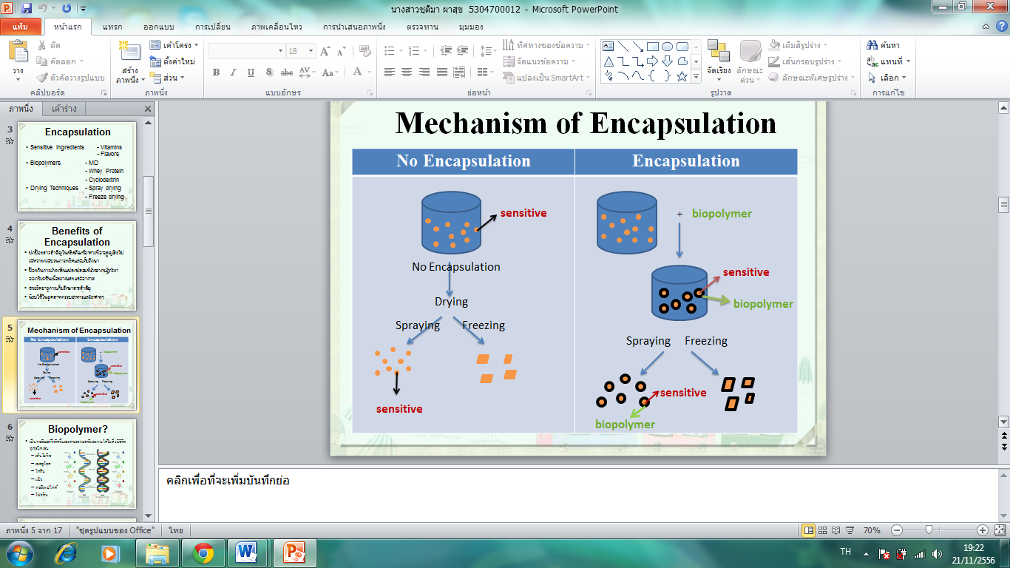

การห่อหุ้มสารสำคัญ

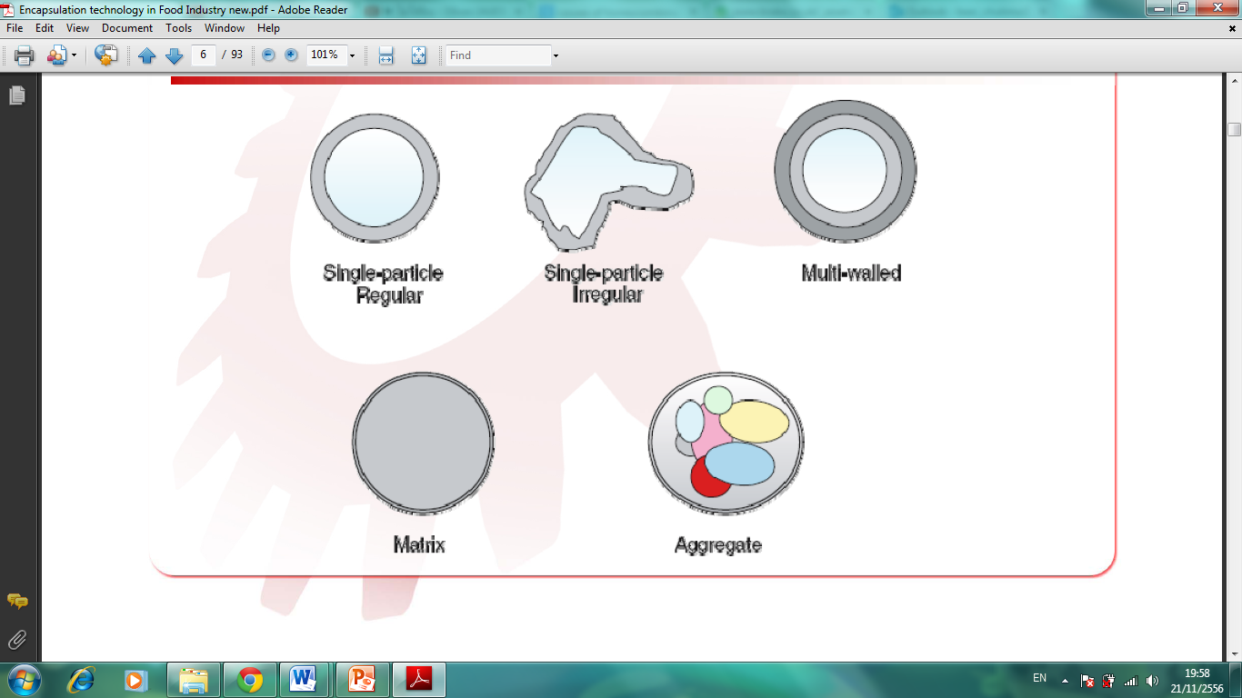

**Polymers :**

ชนิดของสารห่อหุ้มที่ใช้ในกระบวนการกักเก็บ

ขั้นตอนแรกของกระบวนการกักเก็บสารสำคัญคือการเลือกชนิดของสารห่อหุ้มให้เหมาะสม ทั้งนี้เนื่องจากคุณสมบัติส่วนใหญ่ของผลิตภัณฑ์ผงแห้งที่ได้จะขึ้นอยู่กับชนิดของสารห่อหุ้มเป็นหลัก นอกจากนี้ชนิดของสารห่อหุ้มยังมีผลต่อความเสถียรของอิมัลชันซึ่งส่งผลต่อความสามารถในการกักเก็บสารสำคัญระหว่างกระบวนการอบแห้ง และยังส่งผลต่อความสามารถในการไหลรวมไปถึงอายุการเก็บรักษาผลิตภัณฑ์อีกด้วย

สารห่อหุ้มแบ่งออกได้เป็น 5 ประเภทหลักคือ (Shahidi และ Han, 1993)

1. สารประเภทคาร์โบไฮเดรตเช่นแป้ง แป้งดัดแปร มอลโตเดกซ์ทริน ไซโคลเดกซ์ทริน
2. สารประเภทเอสเทอร์หรืออีเธอร์ของเซลลูโลส เช่น คาร์บอกซีเซลลูโลส เอทิลเซลลูโลส
3. สารประเภทยางหรือกัม เช่น กัมอาคาเซีย โซเดียมแอลจีเนท
4. สารประเภทไขมัน เช่น แวกซ์ พาราฟิน น้ำมัน ไขมัน
5. สารประเภทโปรตีน เช่น เจลลาติน โปรตีนจากถั่ว

คุณสมบัติสำคัญของสารห่อหุ้มคือมีความสามารถในการละลายน้ำสูง มีความสามารถในการเป็นอิมัลซิไฟเออร์ที่ดี มีความสามารถในการสร้างฟิล์ม ถูกทำให้แห้งได้ และมีความหนืดต่ำถึงแม้ว่าจะละลายน้ำที่มีความเข้มสูง

ตารางที่ 5 คุณลักษณะเฉพาะของสารห่อหุ้มที่ใช้ในการกักเก็บสารสำคัญ

|  |  |
| --- | --- |
| ชนิดของสารห่อหุ้ม | คุณลักษณะเฉพาะ |
| Maltodextrin (DE<20) Corn syrup solid (DE>20)  Modified starch  Gum Arabic  Modified cellulose  Gelatin  Cyclodextrin  Lecithin  Whey protein  Hydrogenated fat | Film forming Film forming  Very good emulsifier  Emulsifier, film forming  Film forming  Emulsifier, film forming  Encapsulant, emulsifier  Emulsifier  Good emulsifier  Barrier to oxygen and water |

ที่มา: Madene และคณะ (2006)

1.สารประเภทคาร์โบไฮเดรต

คาร์โบไฮเดรตที่สามารถนำมาใช้ในรูปของสารห่อหุ้ม ได้แก่ สตาร์ช, มอลโทเดกซ์ทริน, corn syrup solids และ กัมอาคาเซีย คาร์โบไฮเดรตป็นสารเคลือบที่ได้รับความนิยมอย่างแพร่หลายเนื่องจากมีคุณสมบัติในการจับกับสารให้สารสำคัญได้ดีมีความหนืดต่ำที่ระดับความเข้มข้นสูง, มีค่าการละลายที่ดี และ มีราคาถูก (Dziezak, 1998; Mutka และ Nelson, 1998)

* 1. มอลโทเดกซ์ทริน (Maltodextrin)

มอลโทเดกซ์ทรินเป็นผลิตภัณฑ์ที่ได้จากการย่อยสลายแป้งข้าวโพดบางส่วนโดยการใช้กรดหรือเอนไซม์ โดยผลิตจำหน่ายโดยมีค่าสมมูลเดกซ์โทรส (Dextrose Equivalent ,DE) ที่แตกต่างกัน

ค่าสมมูลเดกซ์โทรสเป็นการวัดระดับของการย่อยสลายพอลิเมอร์ของสตาร์ชซึ่งเป็นดัชนีบ่งบอกความสามารถในการทำให้เกิดเมทริกซ์ซึ่งมีส่วนสำคัญในการทำให้เกิดคุณสมบัติในการเคลือบผิว (Kenyon และ Anderson, 1998; Shahidi และ Han, 1993)

สูตรโครงสร้างทางเคมี (C6H10O5)nH2O ดังรูป เป็นพอลิแซคคาไรด์(Polysaccharide)ซึ่งได้รับจากการย่อยสลายของสตาร์ช(Hydrolysis of starch) ด้วยเอนไซม์ วัตถุดิบที่ใช้ผลิตมอลโตเด็กซ์ตริน คือ สตาร์ช (Starch) ที่ได้จากพืชชนิดต่างๆเช่นแป้งมันสำปะหลัง (Tapioca starch) แป้งข้าวโพด (Corn starch) แป้งมันฝรั่ง (Potato starch) ประกอบด้วยกลูโคสต่อกันถึง 20 หน่วย (Chronakis, 1998) มีลักษณะเป็นผงสีขาว หรือเกล็ดสีขาว ไม่มีรส หรือมีรสหวานเล็กน้อย ละลายน้ำได้ที่อุณหภูมิห้อง สารละลายที่ได้อาจใสหรือขุ่น ขึ้นอยู่กับชนิดของมอลโตเด็กซ์ตรินที่นำมาใช้ สารละลายที่ได้จะมีคุณสมบัติของความแน่นเนื้อ (Body) และมีความหนืดสม่ำเสมอ เนื้อสัมผัสเรียบเนียน มอลโตเด็กซ์ตรินมีคุณค่าทางอาหารประกอบด้วย D – glucose ยูนิตหลายๆยูนิตต่อกันด้วยพันธะชนิด alpha 1-4 และมีค่าสมมูลเด็กซ์ตริน (Dextrose equivalent หรือ DE) ซึ่งค่า DE เป็นค่าที่บ่งบอกระดับการไฮโดรไลซิสของแป้ง เป็นค่าที่ใช้ในการจำแนกมอลโตเด็กซ์ตริน น้ำหนักโมเลกุลโดยเฉลี่ยของมอลโตเด็กซ์ตรินจะลดลงตามค่า DE ที่เพิ่มมากขึ้น (ลัดดา ศรีสุวรรณ์, 2552) นิยมนำมอลโตเด็กซ์ตรินมาใช้เป็นวัตถุเจือปนในอาหาร (Food additive) เช่น การผลิตลูกกวาด และเครื่องดื่มผงสำเร็จรูป

Kenedy และคณะ (1985) แบ่งชนิดของมอลโตเด็กซ์ตรินออกเป็น 4 ชนิด ตามประเภทที่มีการจัดจำหน่ายทางการค้า โดยชนิดที่ 1 มี DE อยู่ในช่วง 5 – 8 ชนิดที่ 2 มี DE อยู่ในช่วง 11 – 14 ชนิดที่ 3 มี DE อยู่ในช่วง 15 – 18 ชนิดที่ 4 มี DE อยู่ในช่วง 18 – 20

ค่า DE ย่อมากจาก Dextrose equivalent หมายถึง ร้อยละโดยน้ำหนักของกูลโคสที่มีอยู่ในตัวอย่าง เมื่อใช้วิธีตรวจวัดโดยวิธีรีดักชัน (Reduction) (กล้าณรงค์ ศรีรอต และเกื้อกูล ปิยะจอมขวัญ, 2546) DE value เป็นการวัดระดับ (Degree) ของการย่อยสลายพอลิเมอร์ของสตาร์ช ซึ่งเป็นดัชนีบ่งบอกความสามารถในการทำให้เกิดเมทริกซ์ (Matrix) ซึ่งมีส่วนสำคัญในการทำให้เกิดการเคลือบผิว ค่า DE แปรผกผันกับขนาดโมเลกุล ค่า DE ของ Anhydrous D-glucose เท่ากับ 100 ในขณะที่ค่า DE ของ Native starch เท่ากับ 0 สารละลายที่ได้อาจใสหรือขุ่นขึ้นกับชนิดของมอลโตเด็กซ์ตรินที่นำมาใช้สารละลายที่ได้มีคุณสมบัติทางด้านความเป็นเนื้อ (Body) และมีความหนืดที่สม่ำเสมอ เนื้อสัมผัสเรียบเนียน มีความสามารถในการดูดความชื้นต่ำโดยเฉพาะพวกที่มีค่า DE ต่ำๆ มีจุดเยือกแข็งคงที่ และสามารถควบคุมการเกิดสีน้ำตาลได้เป็นอย่างดี นอกจากนั้นยังสามารถละลายได้ในอาหารที่เป็นของเหลว เช่น ซุป นม น้ำผลไม้ เป็นต้น โดยอาจเติมในลักษณะที่เป็นผงโดยตรง หรือนำมาละลายในน้ำก่อน เมื่อเทผงมอลโตเด็กซ์ตรินออกมาจะไหลอย่างอิสระไม่เกาะติดกัน มนุษย์สามารถรับประทานมอลโตเด็กซ์ตรินอย่างปลอดภัย เพราะเอนไซม์ในลำไส้เล็กของมนุษย์สามารถย่อยมอลโตเด็กซ์ตรินให้เป็น D-glucose เช่นเดียวกับคาร์ไบไฮเดรตทั่วไป มอลโตเด็กซ์ตรินที่มี DE สูงจะมีความสามารถในการดูดความชื้น ความหนาแน่นปรากฏ ความสามารถในการเกิดปฏิกิริยาสีน้ำตาล ค่าการละลาย ความใสของสารละลายและความหวานสูงกว่ามอลโตเด็กซ์ตรินที่มี DE ต่ำ แต่จะมีความหนืดต่ำกว่า ความสามารถในการละลายของมอลโตเด็กซ์ตรินขึ้นอยู่กับค่า DE มากขึ้นจาก DE 5 เป็น DE 18 จากนั้นจะค่อยๆลดลง พบว่าความหนืดของสารละลายจะลดลงเมื่อค่า DE สูงขึ้น และความหนืดยังขึ้นกับปริมาณมอลโตเด็กซ์ตรินในสารละลายนั้นๆด้วย หากมีปริมาณสูงความหนืดของสารละลายที่ได้ก็สูงตามไปด้วยมอลโตเด็กซ์ตรินเป็นโมเลกุลใหญ่ที่สามารถถูกเอนไซม์กลุ่มอะมิเลส (Amylase) ย่อยแล้วให้น้ำตาลมอลโตส (Maltose) เช่น มอลโทไตรโอส (Maltotriose) มอลโทเทตราโอส (Maltotetratose) และมอลโทเพนทาโอส (Maltopentaose) เป็นต้น

การเพิ่มความเข้มข้นของมอลโตเด็กซ์ตรินเป็นการเพิ่มอัตราการเกิดฟิล์มซึ่งหมายถึงการกักเก็บที่เพิ่มขึ้น และมอลโตเด็กซ์ตรินที่แตกต่างกันมีผลต่อความสามารถในการกักเก็บสารให้กลิ่น (ลัดดา ศรีสุวรรณ์, 2552) กล่าวว่า การกักเก็บสารให้กลิ่นขึ้นอยู่กับค่า DE ของมอลโตเด็กซ์ตรินที่มีค่า DE เท่ากับ 10 สามารถกักเก็บสารให้กลิ่นได้ดีที่สุดและความสามารถในการกักเก็บสารให้กลิ่นจะลดลงเมื่อค่า DE เพิ่มสูงขึ้น อย่างไรก็ตามสารให้กลิ่นที่เหลืออยู่ในระหว่างการเก็บรักษาจะเพิ่มขึ้นตามค่า DE ของมอลโตเด็กซ์ตรินที่เพิ่มขึ้น

การประยุกต์ใช้มอลโตเด็กซ์ตรินในอุตสาหกรรมอาหาร มีการใช้มอลโตเด็กซ์ตรินในหลายหน้าที่เช่น Salad dressing เป็นการทดแทนการใช้น้ำมัน ใช้มอลโตเด็กซ์ตรินควบคู่กับ Cellulose gum เพื่อป้องกันการเกิดผลึกขนาดใหญ่ เมื่อทำการแช่เยือกแข็งผลิตภัณฑ์ ใช้เพิ่มปริมาณของแข็งให้กับวัตถุดิบก่อนที่จะนำเข้าเครื่องทำแห้ง Chronakis (1988) แนะนำให้ใช้มอลโตเด็กซ์ตรินที่มีค่า DE 9 – DE 12 ซึ่งเป็นตัวพาในการทำแห้งแบบพ่นฝอยของน้ำผลไม้และไซรัป ในช่วง DE นี้ มอลโตเด็กซ์ตริน มีความสามารถในการละลายสูงประมาณร้อยละ 30 (น้ำหนักแห้ง) และสารละลายที่ได้มีความข้นหนืดประมาณ 60 เซนติพอยส์

1.2 เพกติน (Pectin) ยังไม่ได้ใส่เนื้อหาค่ะ

2.สารประเภทโปรตีน

โปรตีนจัดว่าเป็นสารที่มีคุณสมบัติทางหน้าที่ของสารห่อหุ้ม เช่น ค่าการละลาย, ความหนืด, คุณสมบัติในการเป็นอิมัลซิไฟเออร์ และคุณสมบัติของการทำให้เกิดฟิล์มซึ่งสามารถประยุกติ์ใช้ได้ดีในกระบวนการกักเก็บ ระหว่างการเกิดอิมัลชันโมเลกุลของโปรตีนจะดูดซับที่บริเวณผิวสัมผัสระหว่างน้ำและน้ำมันอย่างรวดเร็วจึงสามารถปกป้องหยดน้ำมันจากการกลับมารวมตัวอีกครั้งทำให้เกิดความเสถียรทางกายภาพของอิมัลชันระหว่างกระบวนการผลิตและการเก็บรักษา (Dalgleish, 1997; Dickenson, 2001)

2.1 เวย์โปรตีน (Whey Protein)

เวย์โปรตีนจะให้คุณสมบัติทางหน้าที่ที่ต้องการในการใช้เป็นสารห่อหุ้ม (Amrita และคณะ, 1999) เวย์โปรตีนที่จำหน่ายทางการค้าจะอยู่ในรูปของ สารสกัดจากเวย์โปรตีน (whey protein isolates) (มีปริมาณโปรตีนร้อยละ 95-96) หรือ เวย์โปรตีนเข้มข้นในรูปผง (whey protein concentrate poeder) (WPC-50, WPC-70)

เวย์โปรตีนเป็นสารห่อหุ้มที่สามารถต่อต้านการเกิดปฏิกิริยาออกซิเดชันในการกักเก็บน้ำมันส้มโดยใช้เทคนิคการอบแห้งแบบพ่นฝอย (Kim และ Morr, 1996) การใช้เวย์โปรตีนร่วมกับคาร์โบไฮเดรตสามารถใช้เป็นสารห่อหุ้มในการกักเก็บสารสำคัญ (Young และคณะ, 1993b; Sheu และ Rosenberg, 1995) โดยเวย์โปรตีนจะทำหน้าที่เป็นอิมัลซิไฟเออร์และทำให้เกิดฟิล์มในขณะที่คาร์โบไฮเดรต (มอลโทเดกซ์ทริน หรือ corn syrup solids) จะทำหน้าที่เป็นสารที่ทำให้เกิดเมทริกซ์ (Sheu และ Rosenberg, 1998)

2.2 โปรตีนชนิดอื่นๆ

โปรตีนชนิดอื่นๆเช่น โพลีเปปโตน (polypeptone), โปรตีนถั่วเหลือง หรือ อนุพันธุ์ของเจลาทิน มีคุณสมบัติในการทำให้เกิดอิมัลชั่นที่เสถียรกับสารสำคัญ

เจลาทินเป็นผลิตภัณฑ์ที่ได้จากการย่อยสลายคอลลาเจนถูกนำมาใช้ในรูปของสารห่อหุ้มในการกักเก็บสารสำคัญโดยเทคนิคโควเซอร์เวชัน และ เทคนิคการอบแห้งแบบพ่นฝอย (Ducel และคณะ, 2004) เนื่องจากสามารถละลายน้ำได้ดีและมีคุณสมบัติในการเคลือบผิว (Lee และคณะ, 1999) ไมโครแคปซูลของสารให้สารสำคัญที่ได้โดยใช้เจลาทินเป็นสารห่อหุ้มสามารถนำไปประยุกต์ใช้ในผลิตภัณฑ์เครื่องปรุงรส (Gourdel และ Tronel, 2001)

* **Materials & Methods**
* **Materials**

1.สารสกัดแซนโทนซึ่งได้จากเปลือกมังคุด

2.มอลโตเด็กซ์ตริน DE ~13

3.Whey protein concentrate

4.Pectin (DE ~70 -75%)

5. สารสกัดแซนโทนมาตรฐาน (α – mangotin and 8 – desoxygartanin)

* **Methods**

1.การเตรียมสารละลายตัวอย่าง

เตรียมสารละลายตัวอย่างเข้มข้น 15% (w/v)ซึ่งประกอบด้วยสารชีวภาพในปริมาณดังตารางนี้

|  |  |  |  |  |
| --- | --- | --- | --- | --- |
|  | ปริมาณที่ใช้ (%) | | | |
| Treatment | Xanthone | MD (DE ~13) | Pectin | WPC |
| System 1 | 2 | 12 | 1 | 0 |
| System 2 | 2 | 0 | 1 | 12 |
| System 3 | 2 | 6 | 1 | 6 |
| System 4 | 2 | 6.5 | 0 | 6.5 |
| Control | 15 | 0 | 0 | 0 |

2.การอบแห้งด้วยเครื่องอบแห้งแบบพ่นฝอย

นำสารละลายแต่ละ treatment ที่ได้จากข้อที่ 1 มาเข้าเครื่อง Spray dryer ด้วยอุณหภูมิขาเข้า 120 – 150 °C อุณหภูมิขาออก 70 - 80°C อัตราการไหลของอากาศ 500 l / h ความดัน 6 bar ตัวอย่างที่ได้ออกมาจะมีลักษณะเป็นผง เก็บผงที่ได้ใส่ภาชนะปิดสนิทปราศจากความชิ้นและอากาศ นำตัวอย่างที่ได้ไปเก็บที่ Temp แตกต่างกัน คือ 25 และ 45 °C เป็นเวลา 6 เดือน ดังแสดงในแผนภาพ

2 %(w/v) Xanthone extract

Mixed with polymeric carriers with different ratio

Adjusted with distilled water until total soluble solids = 15 % (w/v)

Prior to spray drying

Stored at different condition

Spray - dried

Physical and Chemical

Analysis

Physical and Chemical

Analysis

รูปภาพที่ 6 แผนภาพแสดงการเตรียมสารละลายตัวอย่าง

Spray – dried encapsulation powder

Transferred into glass vials

Stored under dark condition for 6 months

Stored under light condition for 6 months

At different temperatures (25 and 45 °C) for 6 months

Physical and Chemical Analysis

At different temperatures (25 and 45 °C) for 6 months

Physical and Chemical Analysis

รูปภาพที่ 7 แผนภาพแสดงการเก็บตัวอย่างในอุณหภูมิที่ต่างกัน

3.การวิเคราะห์ทางเคมีและกายภาพ

ทางเคมี

3.1การวิเคราะห์ปริมาณ Xanthone (α – mangotin and 8 – desoxygartanin) โดยใช้เครื่อง HPLC (Walker, 2007)

3.2การวิเคราะห์ความคงตัวของปฏิกิริยาของ Oxidation (Chotimarkorn and Silalai, 2008)

3.3ประเมินประสิทธิภาพการเป็น Antioxidant (Huang et al, 2005)

3.4ค่าเปอร์ออกไซด์โดยวิธี AOAC (AOAC official Method, 1993)

ทางกายภาพ

3.5 การวิเคราะห์การกระจายขนาดของอนุภาคหลังจากอบแห้งแบบพ่นฝอย(Drezen et.al, 2007)

3.6ศึกษารูปพรรณสรรฐานของลักษณะผงที่ได้จากเครื่องอบแห้งแบบพ่นฝอยโดยเครื่อง SEM(Sansone et.al, 2011)

3.7differential scanning colorimetry (DSC)(Silalai and Roos, 2010)

3.8วิเคราะห์การดูดซับน้ำและการตกผลึก(Roos, 1993; 1995)

3.9วิเคราะห์ทางสถิติ ANOVA